网址：http://5eqlkhor.mh.chaoxing.com

1.登录
用学习通账号密码登录，学习通扫码登录（推荐），验证码登录三种方式
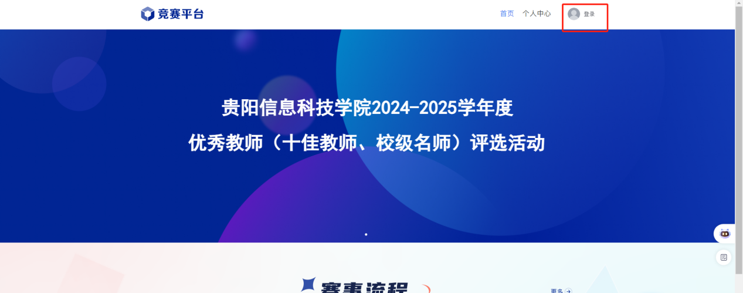

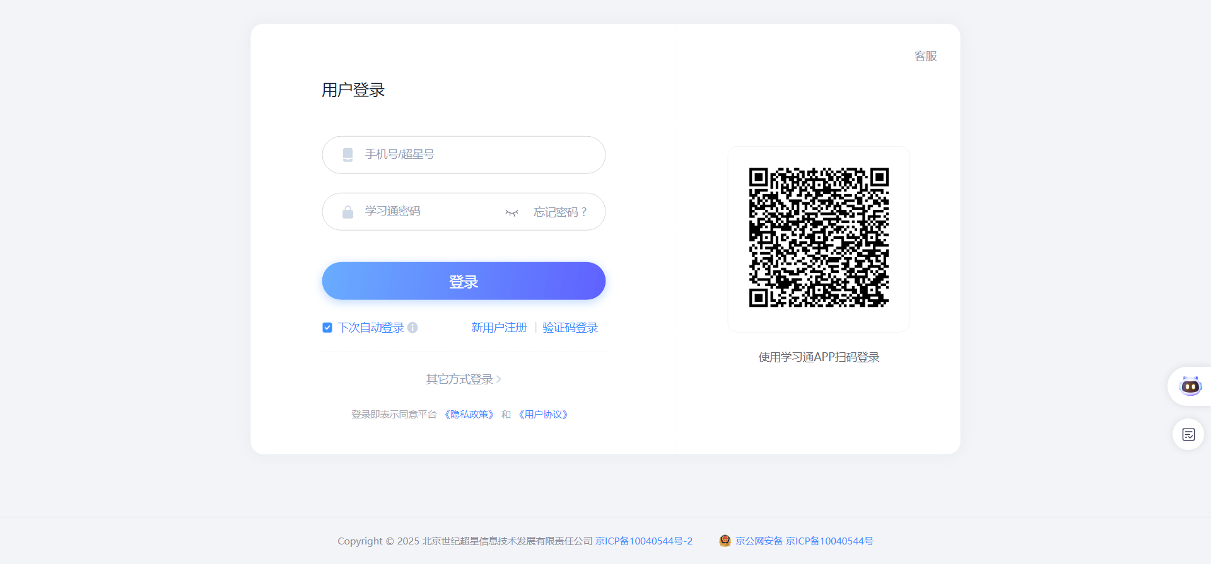

2.填写报名信息
1.登录后，进入个人中心，首先需要【阅读并同意】签署承诺书。未点击【同意】之前无法进行其他操作。

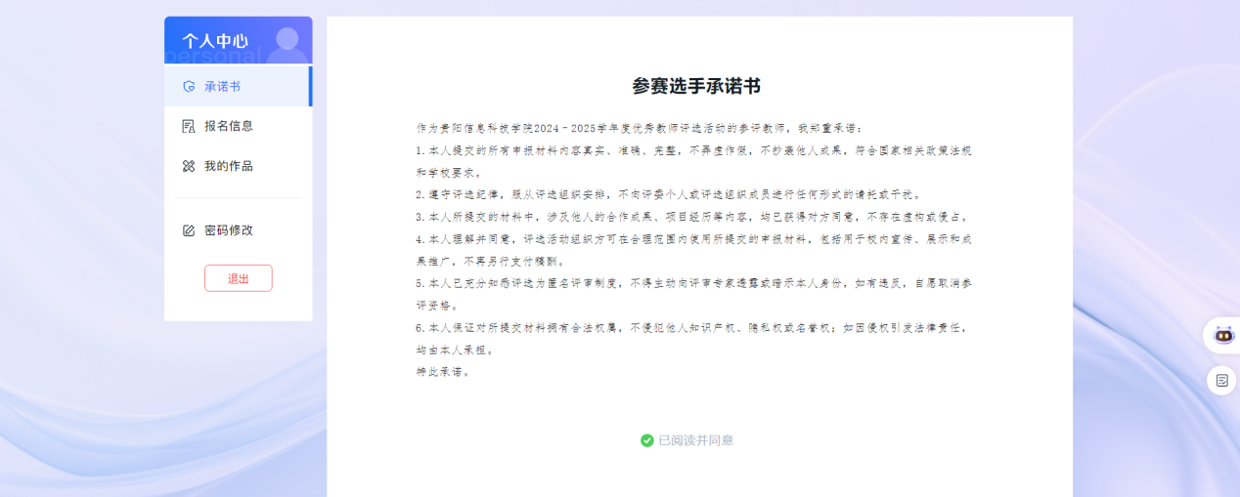

- 填写报名相关信息，填写完成后点击提交，提交后也可以进行再次编辑修改内容。
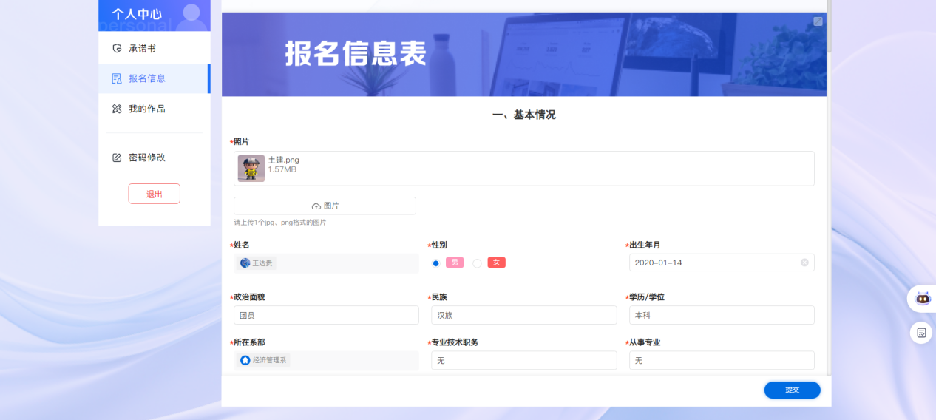
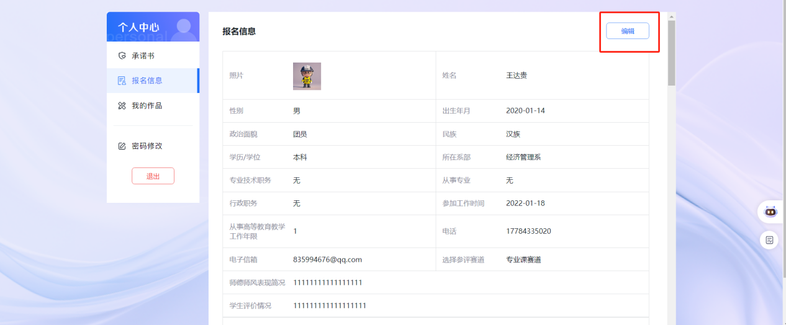

提交作品
将准备好的材料以附件的形式上传即可，传完后也可以编辑修改。

